TESTE 2021_T3_AED

1)

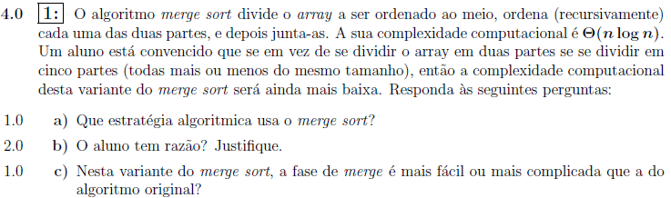

Divisão e conquista

b)

a complexidade do 5-way é nlog5(n) que é maior que o normal nlog(n) logo o aluno não tem razão.

c)

A 5way é mais complicada, visto que é necessário mais comparações que o merge.

2)

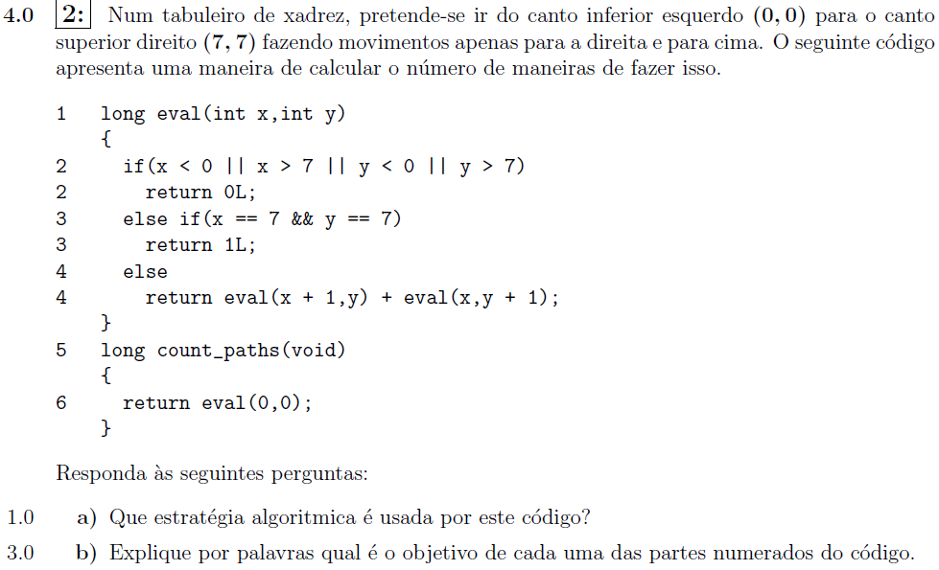

a)

Recursao

b)

1- Enuncia a função como long e passa os argumentos necessários como int

2- Define os limites do tabuleiro, caso os desrespeite retorna 0L

3- Se já chegou ao objetivo (7,7) retorna 1L

4- Parte recursiva da função, avança a peça 1 elemento em x e 1 em y

5 – Enuncia uma função sem argumentos, cujo objetivo será devolver a peça ao ponto inicial

6- Retorna a peça ao ponto inicial, (0,0)

3)

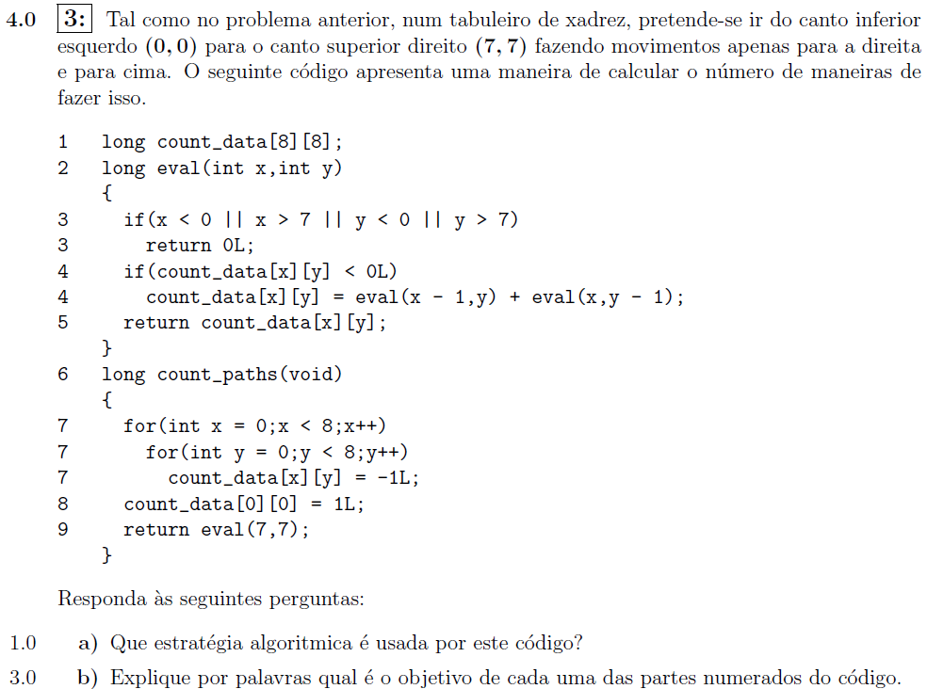

a)

Programação Dinâmico

4)

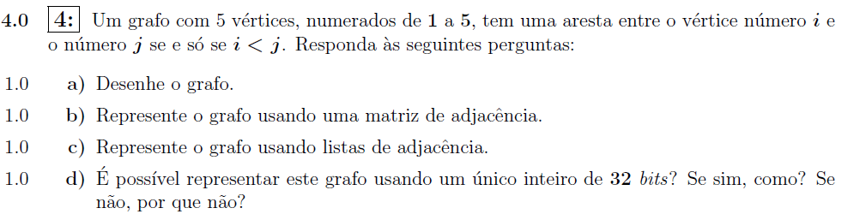

a)

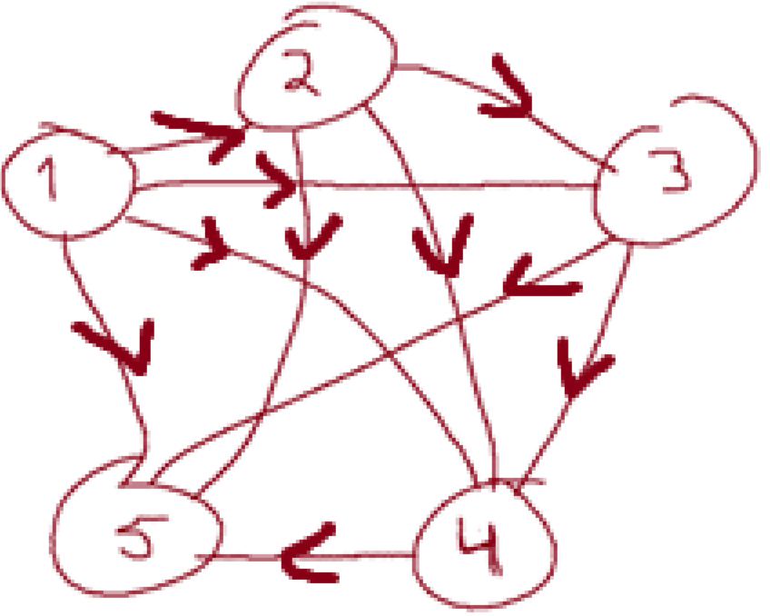

1. Mais ou menos isto

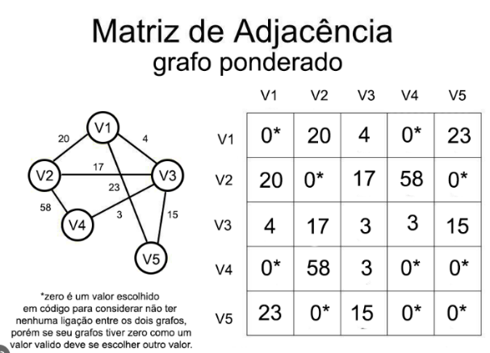

1. Mais ou menos isto

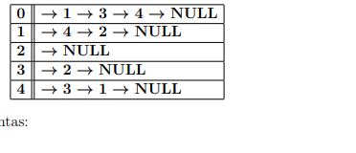

d)

1234 1-1111 2-0111 3-0011 4-0001 5-0000

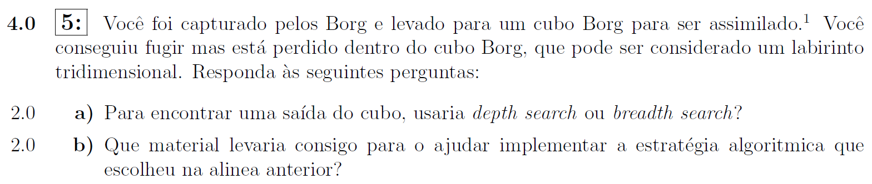5)

a) breadth

b) algo para marcar o caminho já percorrido para evitar ciclos infinitos.